深圳大学实验报告
课程名称： 中间件技术
实验项目名称：实验4应用JNI跨语言混合编程
学院： 计算机与软件学院
专业： 软件工程
指导教师： 毛斐巧
报告人：郑彦薇 学号：2020151022 班级：软件工程01班
实验时间：2022年11月29日、12月13日（周二）
实验报告提交时间： 2022/12/6
教务部制

一、 实验目的与要求：
通过编程问题的解决，直观的感受、体会和学用Java JNI解决异构语言编程问题，在Java程序中调用C++程序。
https://blog.csdn.net/qq_41969790/article/details/106083780?utm_medium=distribute.pc_relevant.none-task-blog-2%7Edefault%7EBlogCommendFromBaidu%7Edefault-6.no_search_link&depth_1-utm_source=distribute.pc_relevant.none-task-blog-2%7Edefault%7EBlogCommendFromBaidu%7Edefault-6.no_search_link
二、实验内容

内容：解决以下异构语言编程互操作问题

在某软件开发项目中需要混合编程，其中，算法程序使用C/C++编写，而算法服务器是用Java编写，使用Java JNI来实现C/C++算法部分代码的调用。

编程过程分如下几步：

1.创建Java工程

（1）新建Java工程

（2）编写对应C/C++程序的Java对象类

2.编译制作dll动态库

（1） 创建dll工程

（2）编写C/C++源文件

（3）生成DLL动态链接库文件

3.Java程序调用

详细编程过程指导，请参考实验4应用JNI实现Java调用C/C++代码编程指导.PDF

报告写作。要求：主要思路有明确的说明，重点代码有详细的注释，行文逻辑清晰可读性强，报告整体写作较为专业。（20分）
说明：
（1）本次实验课作业满分为100分，占总成绩的比例（待定）。
（2）报告正文：请在指定位置填写，本次实验需要需提交实验报告+源码，其中，源码按工程包（或文件夹）路径不变压缩成一个.rar(或.zip)文件提交，实验报告不要压缩进压缩包文件。
（3）个人信息：WORD文件名中的“姓名”、“学号”，请改为你的姓名和学号；实验报告的首页，请准确填写“学院”、“专业”、“报告人”、“学号”、“班级”、“实验报告提交时间”等信息。
（4）提交方式：截至时间前，请在Blackboard平台中提交。
（5）发现雷同，所有雷同者该次作业记零分。
（6）期末考试阶段补交无效。

三、实验过程及结果
- 创建java工程
  - 新建java工程
    - 在IDEA中选择新建项目，选择新建为JavaEE项目，并点击下一步。
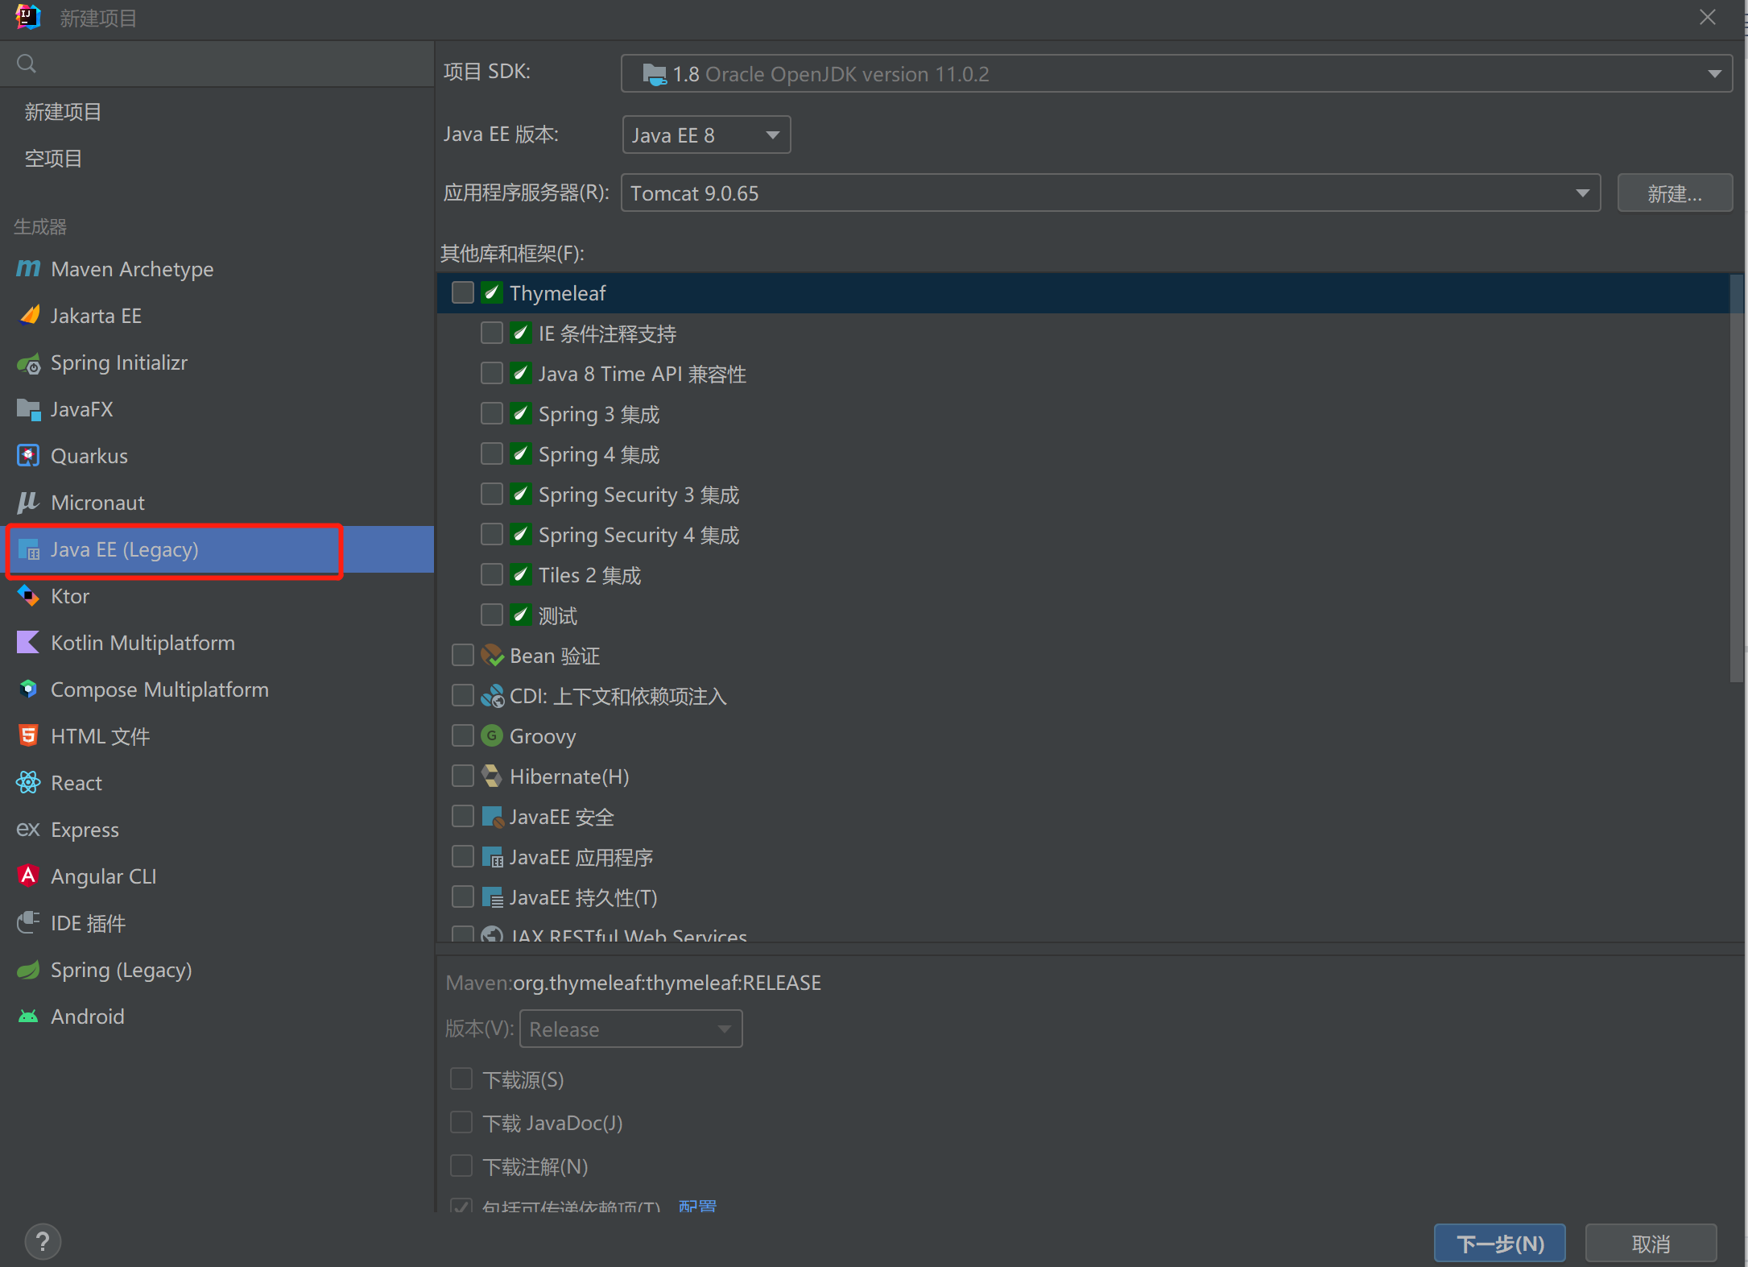
    - 输入项目名并选择项目地址，点击创建。至此，java工程的创建完成。
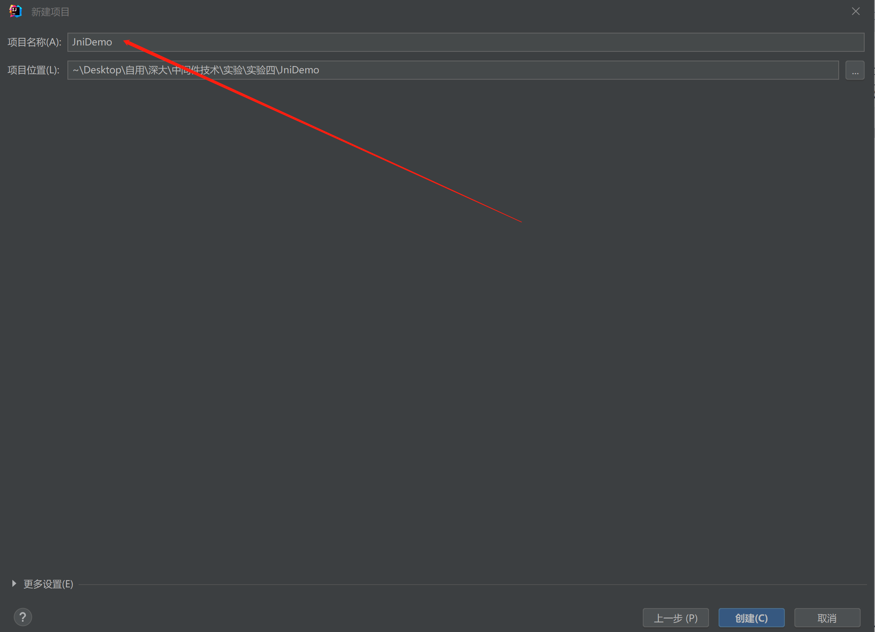
    - 完成创建项目目录如下：
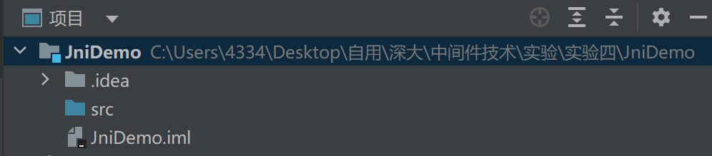

  - 编写对应C/C++程序的java对象
    - 在上述目录中的src文件夹下创建jni包，新建类Demo.class：
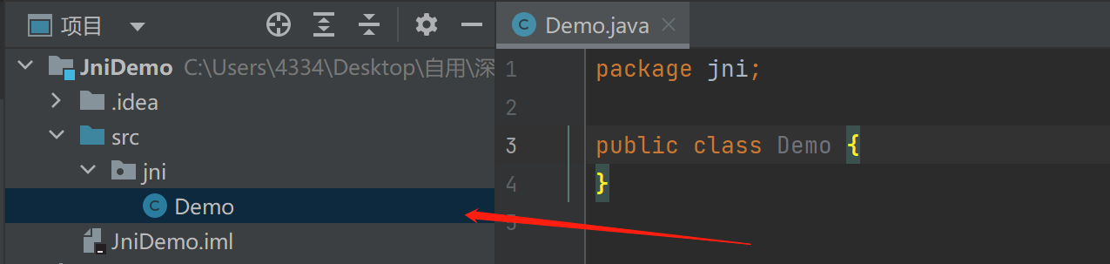
内容如下：
package jni;
public class Demo {
public native void sayHello(int x,int y);
}
    - 在终端Terminal中生成class类文件：进入demo.java类所在文件夹，输入命令“javac Demo.java”，得到class文件。
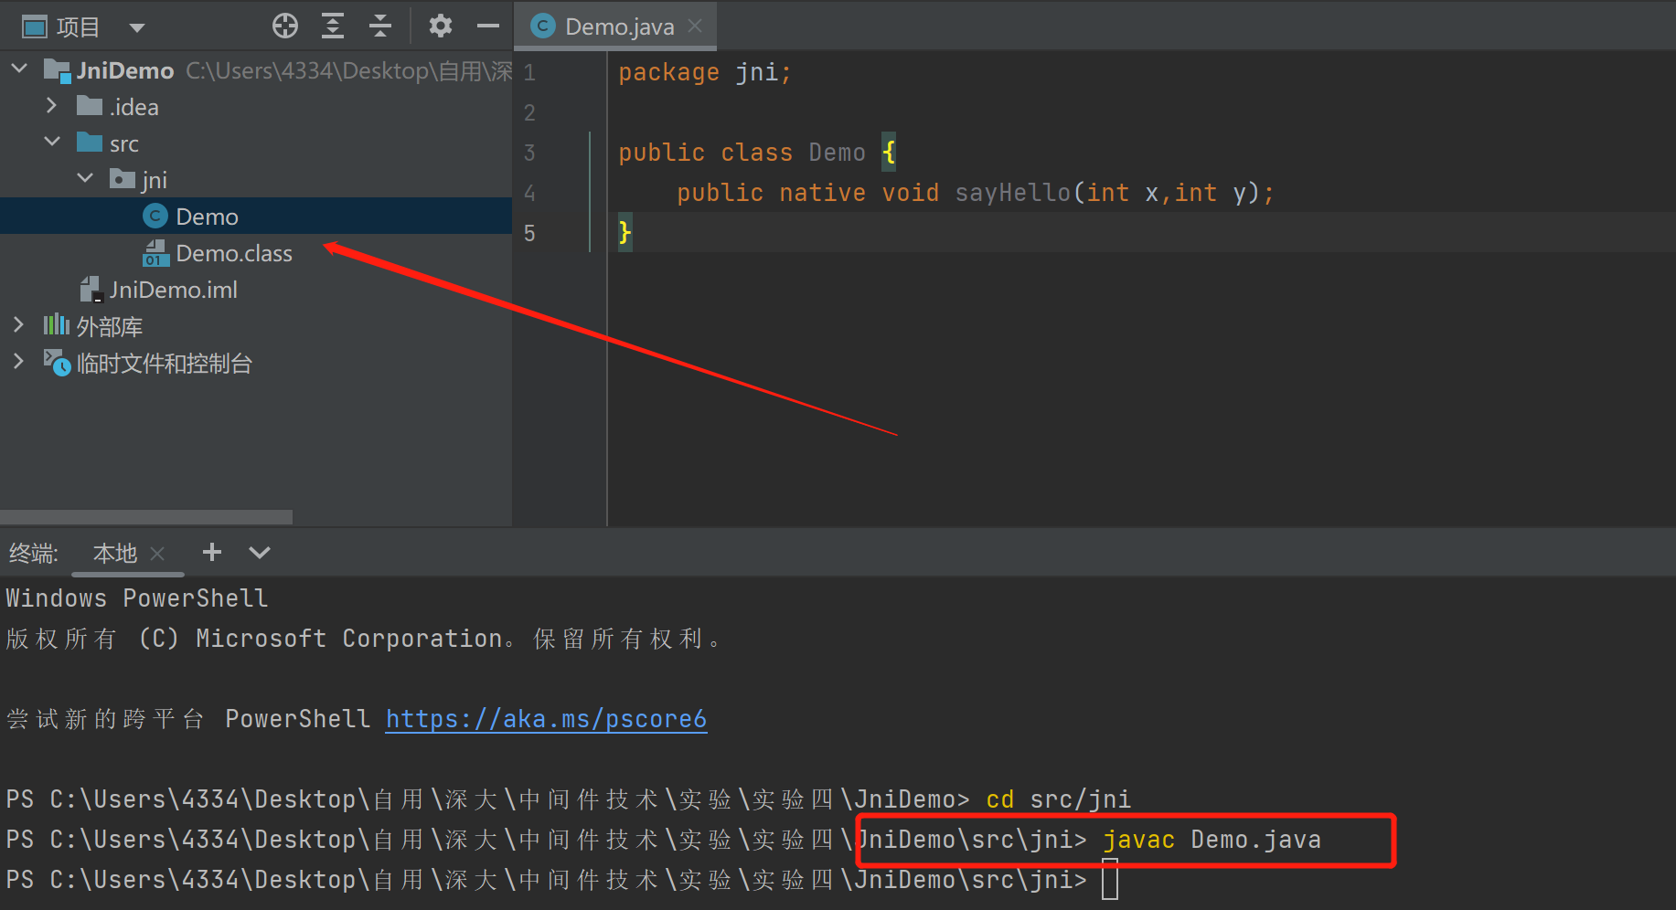
    - 同样在终端中输入命令“javac -h ./ Demo.java”，生成h头文件：
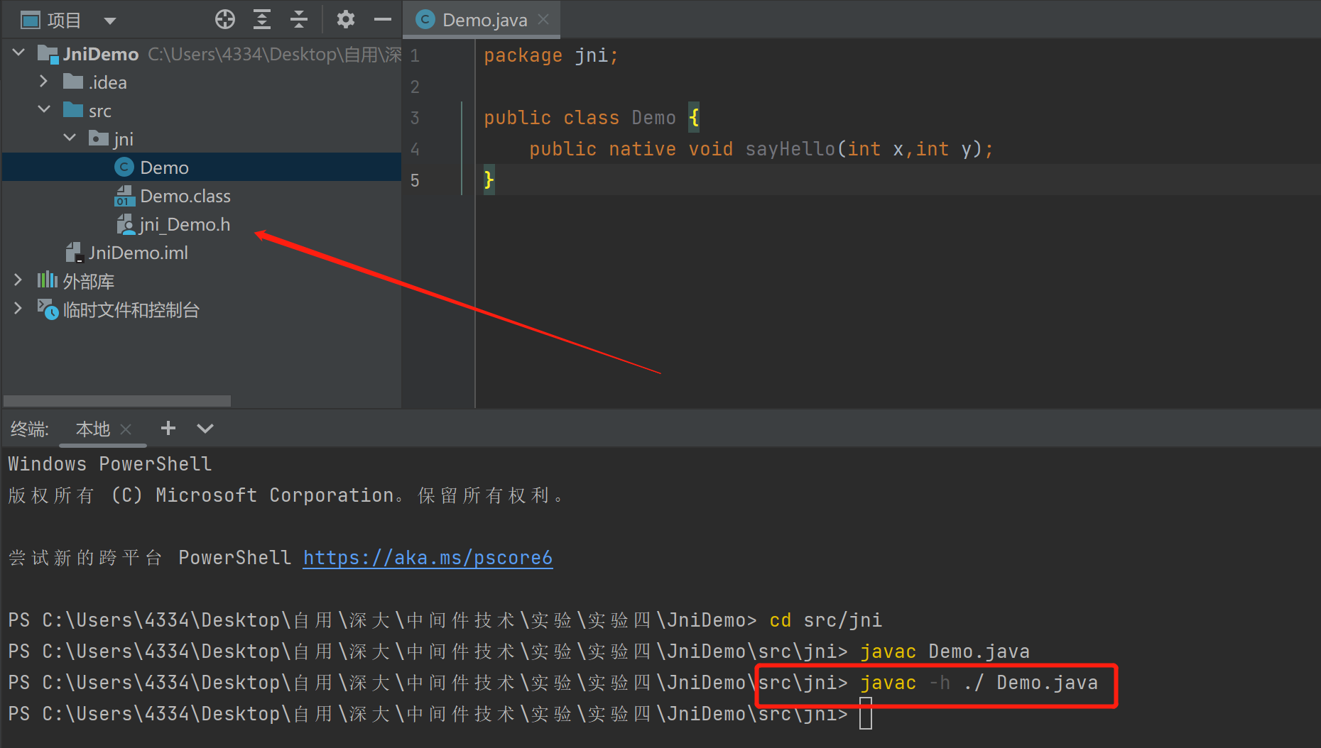
h头文件的内容如下：
/* DO NOT EDIT THIS FILE - it is machine generated */
#include <jni.h>
/* Header for class jni_Demo */
#ifndef _Included_jni_Demo
#define _Included_jni_Demo
#ifdef __cplusplus
extern "C" {
#endif
/*
* Class: jni_Demo
* Method: sayHello
* Signature: (II)V
*/
JNIEXPORT void JNICALL Java_jni_Demo_sayHello
(JNIEnv *, jobject, jint, jint);
#ifdef __cplusplus
}
#endif
#endif
需注意：该文件属于自动生成，作为C++文件和java文件的关联，编译制作dll动态链接库也需要用到，不能进行改动。
至此，java对应的接口方面内容完成。

- 编译制作dll动态库
  - 创建dll工程
    - 打开VS，选择新建项目，选中Windows桌面向导，点击下一步。
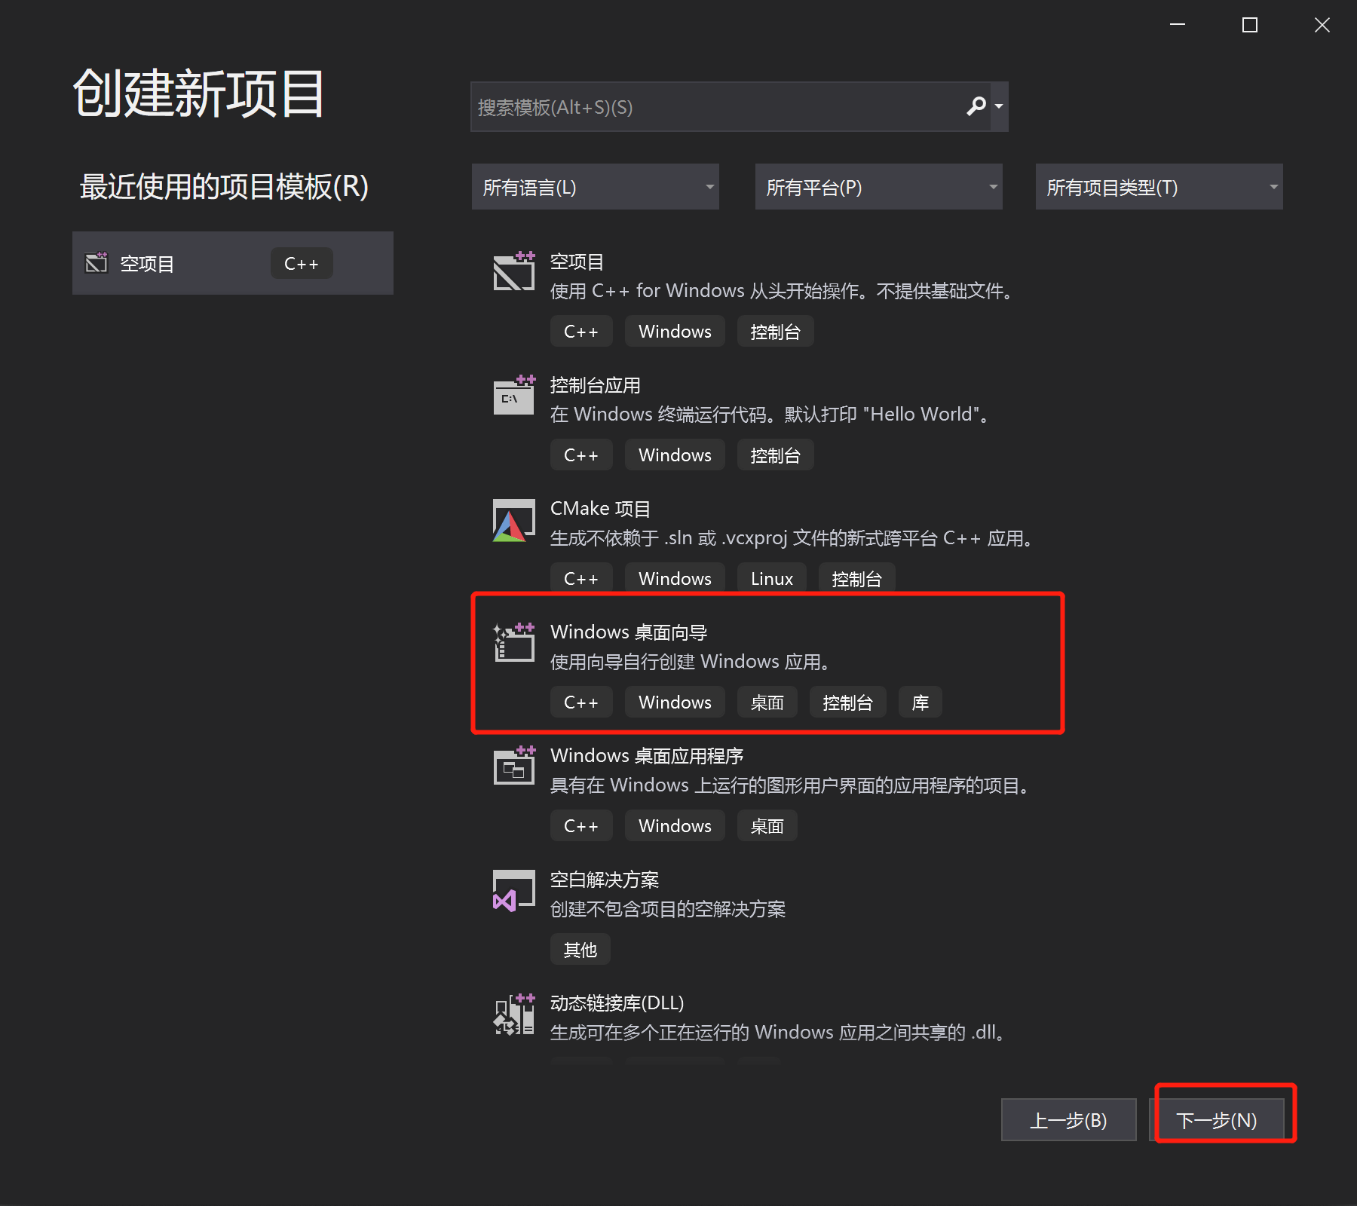
    - 输入项目名并选择项目位置，点击创建。在弹出窗口“应用程序类型”一栏选择“动态连接库(.dll)”，勾选空项目，点击确定。
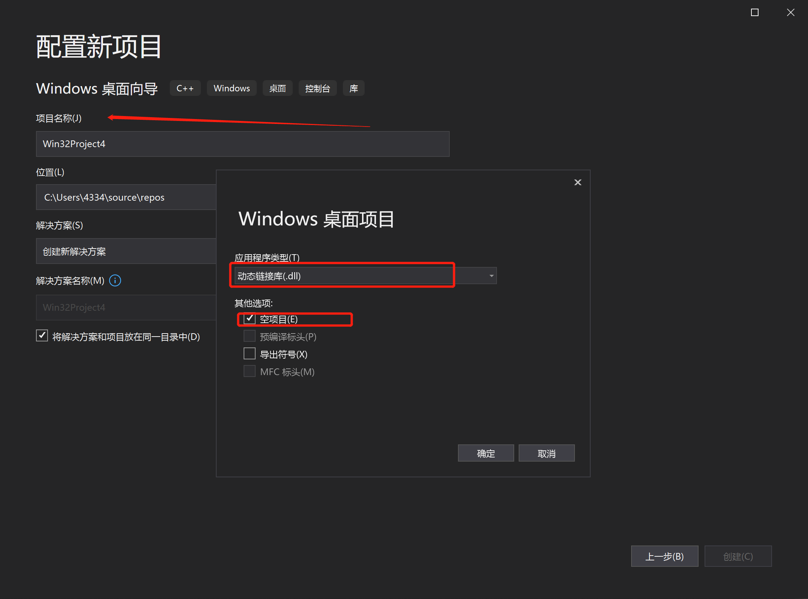
至此，dll工程创建完成。
  - 编写C/C++源文件
    - 将1.2.3中生成的jni_Demo.h文件复制到项目中。
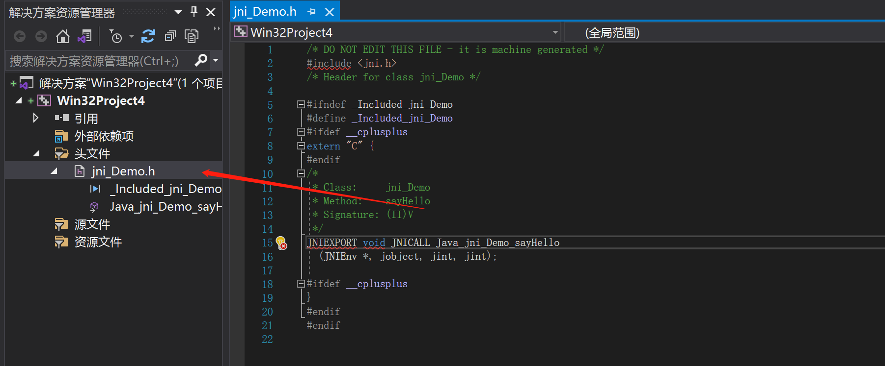
    - 新建一个cpp文件作为接口实现cpp文件，命名为“Demo.cpp”，并编写代码内容如下。
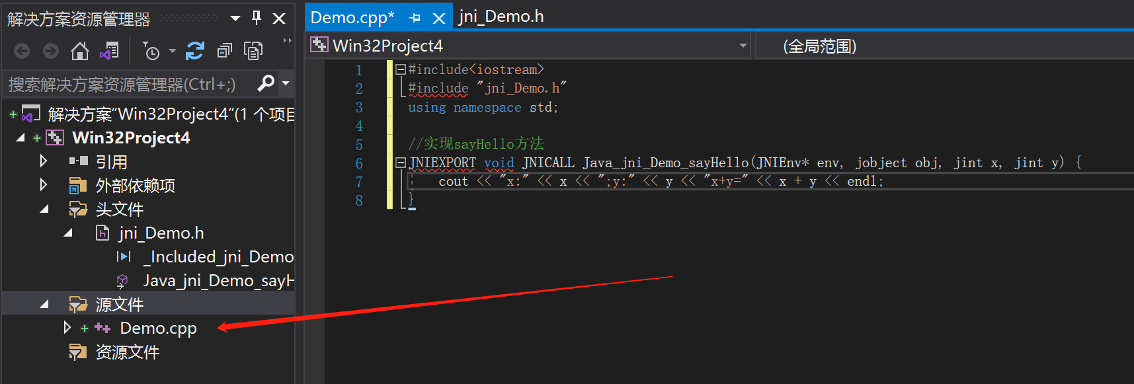
    - 配置包含目录：右击项目，选择“属性”，在VC++目录→包含目录中，添加java JDK include文件如下（对应电脑中JDK安装路径中的include文件路径）
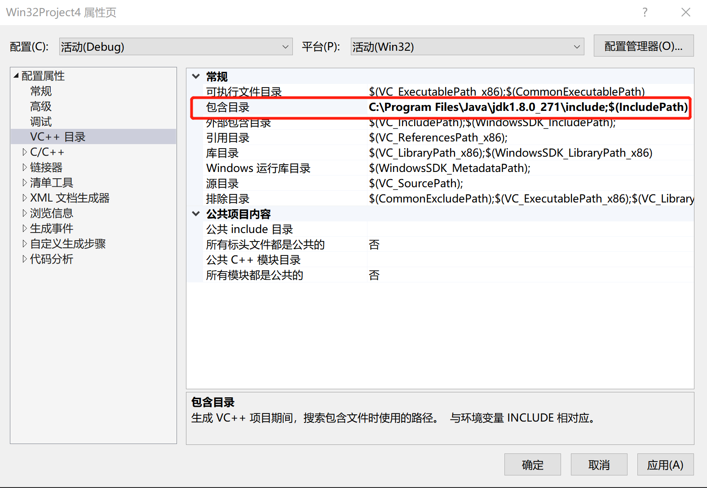
    - 配置dll对应的系统版本：打开配置管理器，新建解决方案平台为X64（与系统位数对应）即可。
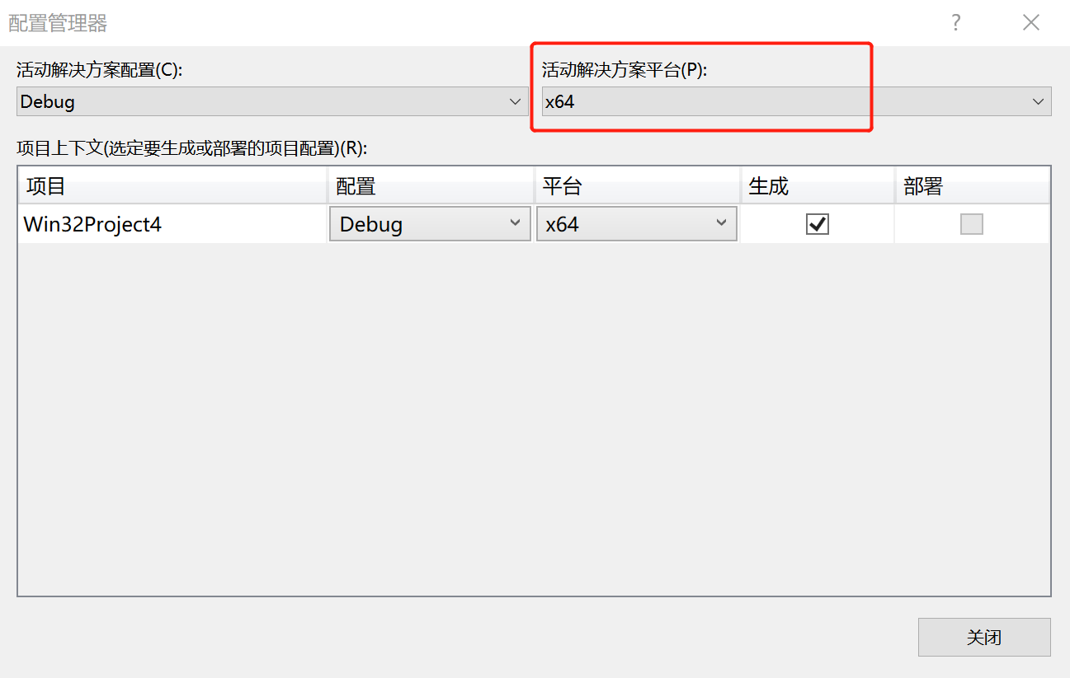
完成相关配置后，2.2.1及2.2.2文件中的报错也能得到解决。
  - 生成DLL动态链接库文件
运行Demo.cpp文件，在Debug文件夹中生成dll文件如下所示。
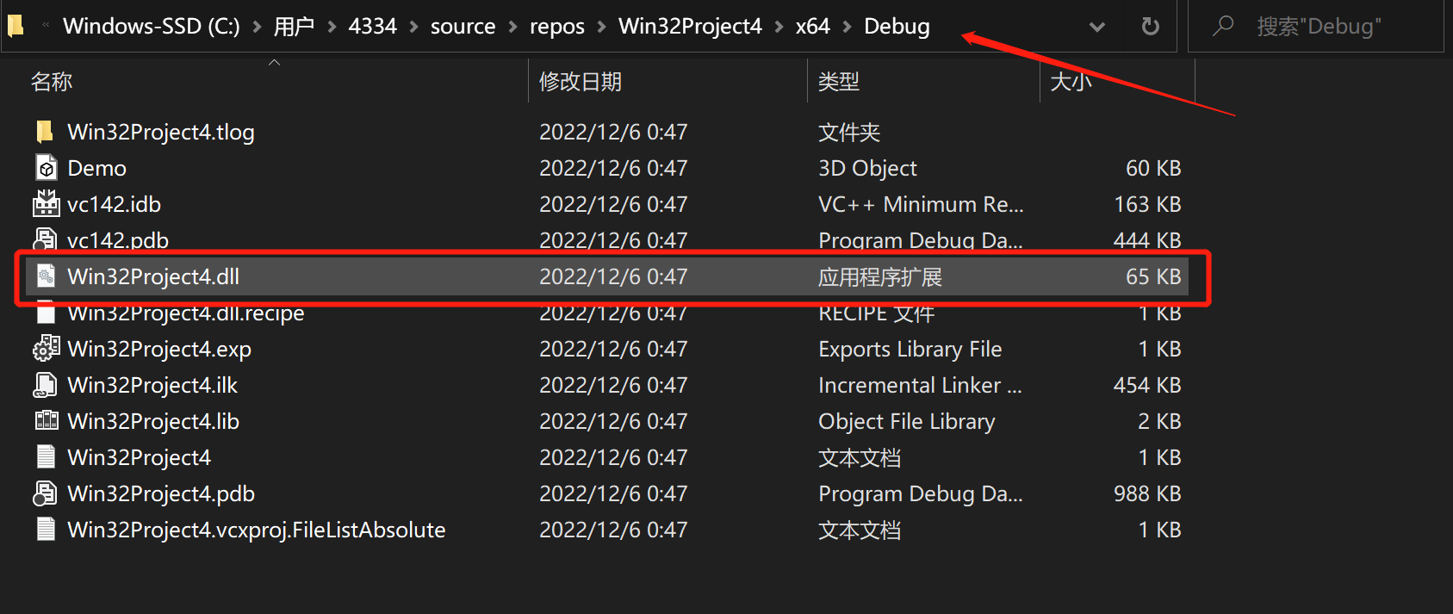
至此，DLL动态链接库文件生成完成。

- Java程序调用
  - 程序入口
    - 回到IDEA中，在jni文件夹中新建程序入口类Main类，编写调用C++代码的代码如下。
package jni;
public class Main {
public static void main(String[] args){
System.load("C:\\Users\\4334\\Desktop\\自用\\深大\\中间件技术\\实验\\实验四\\JniDemo\\src\\native\\Win32Project4.dll");
Demo demo = new Demo();
demo.sayHello(2, 3);
}
在这段代码中首先加载了dll动态链接库，通过调用demo对象的方法，实现C++代码的调用。
    - 将2.3中生成的dll动态链接库文件添加到程序的某路径下，修改load()中的文件路径为实际路径。
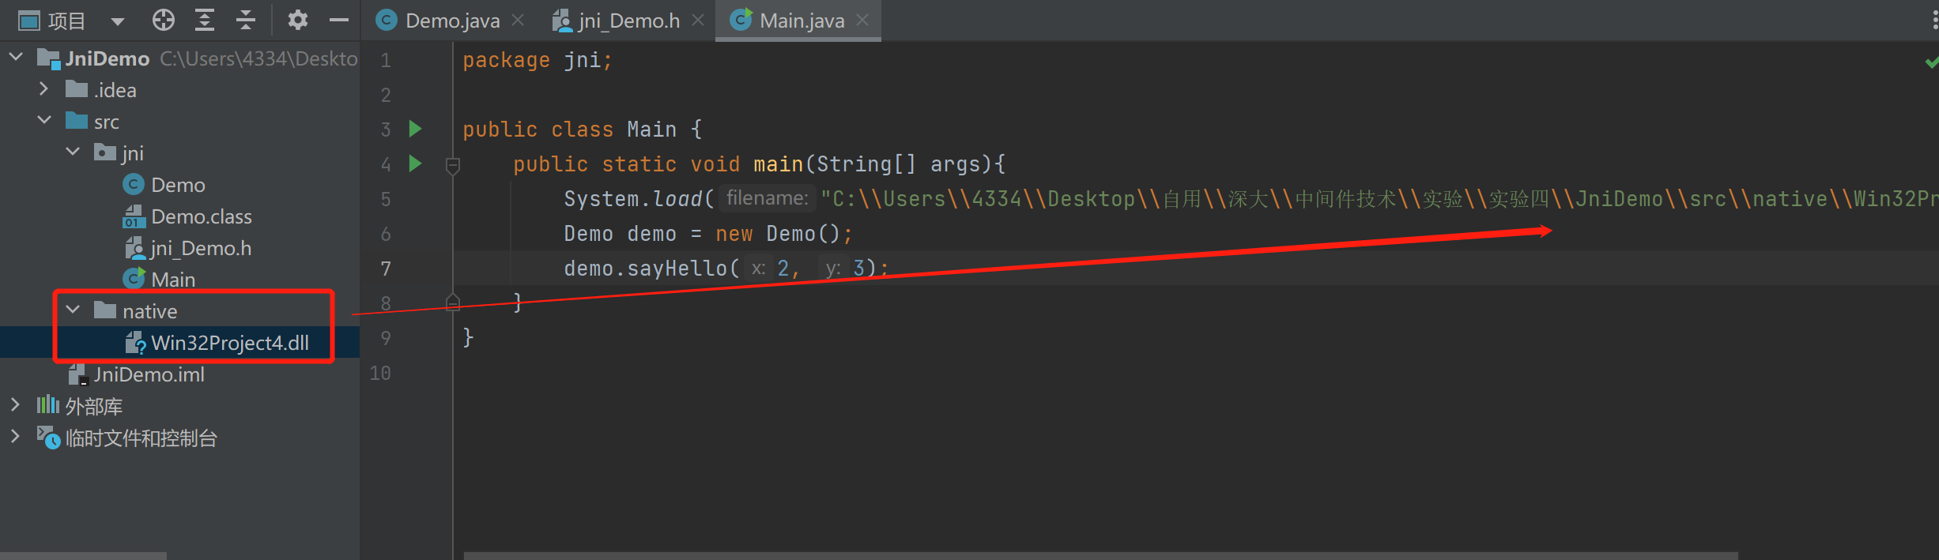
  - 运行
运行上述Main.java文件，可以看到输出为：
可以看到，程序运行过程中加载了C++的dll动态链接库，Java应用程序可以正常调用C++实现。

四、实验总结与体会
通过本次实现，学会了在面对开发项目使用混合编程的情况下，如何使用Java JNI解决异构语言编程问题，并在程序运行中正确调用C++程序。也通过对该异构语言编程互操作问题的解决，对项目开发过程会遇到的问题有了更多的认识。

五、成绩评定及评语

1.指导老师批阅意见：

2.成绩评定：

指导教师签字：毛斐巧
2022年 月 日

